ФЕДЕРАЛЬНОЕ АГЕНТСТВО ЖЕЛЕЗНОДОРОЖНОГО ТРАНСПОРТА
Федеральное государственное бюджетное образовательное учреждение высшего образования
«Петербургский государственный университет путей сообщения
Императора Александра I»
(ФГБОУ ВО ПГУПС)

Кафедра «Экономика транспорта»

РАБОЧАЯ ПРОГРАММА
дисциплины
«РЕГИОНАЛИСТИКА» (Б1.В.ДВ.1.1)
для направления
38.03.01 «Экономика»
по профилю
«Экономика предприятий и организаций (транспорт)»

Форма обучения – очная, заочная

Санкт-Петербург
2018

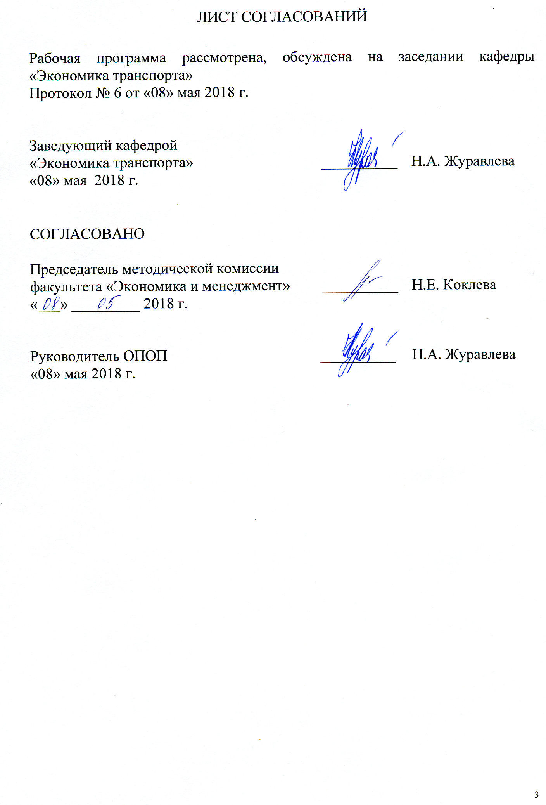
ЛИСТ СОГЛАСОВАНИЙ

Рабочая программа рассмотрена и обсуждена на заседании кафедры
«Экономика транспорта»
Протокол № 6 от «08» мая 2018 г.

Заведующий кафедрой  «Экономика транспорта» | _________ | Н.А. Журавлева
«08» мая 2018 г.

 | СОГЛАСОВАНО
 | Председатель методической комиссии факультета «Экономика и менеджмент» | _________ |  |  | Н.Е. Коклева
 | «08» мая 2018 г.
Руководитель ОПОП |  |  |  | _________ | Н.А. Журавлева
«08» мая 2018 г.
1 Цели и задачи дисциплины

Рабочая программа составлена в соответствии с ФГОС ВО, утвержденным «12» ноября 2015г., приказ №1327 по направлению 38.03.01 «Экономика», по дисциплине «Регионалистика» (Б1.В.ДВ.1.1)
Целью изучения дисциплины является изучение закономерностей развития экономики регионов и транспортно-экономических связей, размещения путей сообщения, факторов формирования транспортной системы, взаимодействия различных видов транспорта, основных грузообразующих производств и населенных пунктов; подготовка специалистов к решению экономических и транспортных задач на региональном уровне и в условиях единого экономического пространства
Для достижения поставленной цели решаются следующие задачи:
- необходимо сформировать комплекс знаний, позволяющих свободно ориентироваться в территориальном распределении производства и экономике регионов России;
- научить анализировать отраслевую и территориальную структуру экономики;
- дать рекомендации по экономической оценке региональных систем производительных сил.

2 Перечень планируемых результатов обучения по дисциплине, соотнесенных с планируемыми результатами освоения основной профессиональной образовательной программы

Планируемыми результатами обучения по дисциплине являются: приобретение знаний, умений, навыков.
В результате освоения дисциплины обучающийся должен:
ЗНАТЬ:
- закономерности размещения путей сообщения;
- факторы формирования транспортной системы;
- взаимодействие различных видов транспорта;
- основные грузообразующие производства и населенные пункты;
- экономику регионов и транспортно-экономические связи;
- влияние транспортного фактора на рациональное размещение производства.
УМЕТЬ:
- решать экономические и транспортные задачи на региональном уровне и в условиях единого экономического пространства;
- рационально использовать природные ресурсы страны;
- проводить анализ транспортного рынка и планирование перевозок на региональном уровне.
ВЛАДЕТЬ:
- современными методами и приемами анализа экономических явлений и процессов на региональном уровне.
Приобретенные знания, умения, навыки, характеризующие формирование компетенций, осваиваемые в данной дисциплине, позволяют решать профессиональные задачи, приведенные в соответствующем перечне по видам профессиональной деятельности в п. 2.4 общей характеристики основной профессиональной образовательной программы (ОПОП).

Изучение дисциплины направлено на формирование следующих профессиональных компетенций (ПК), соответствующих виду профессиональной деятельности, на который ориентирована программа бакалавриата:
расчетно-экономическая деятельность:
- способности собрать и проанализировать исходные данные, необходимые для расчета экономических и социально-экономических показателей, характеризующих деятельность хозяйствующих субъектов (ПК-1).
Область профессиональной деятельности обучающихся, освоивших данную дисциплину, приведена в п. 2.1 общей характеристики ОПОП.
Объекты профессиональной деятельности обучающихся, освоивших данную дисциплину, приведены в п. 2.2 общей характеристики ОПОП.

3 Место дисциплины в структуре основной профессиональной образовательной программы

Дисциплина «Регионалистика» (Б1.В.ДВ.1.1) относится к вариативной части и является дисциплиной по выбору обучающегося.

4 Объем дисциплины и виды учебной работы

Для очной формы обучения:

Вид учебной работы | Всего часов | Семестр
Вид учебной работы | Всего часов | 1
Контактная работа (по видам учебных занятий) | 48 | 48
В том числе:  - лекции (Л) | 32 | 32
- практические занятия (ПЗ) | 16 | 16
- лабораторные работы (ЛР) | - | -
Контроль | 87 | 87
Самостоятельная работа (СРС) (всего) | 45 | 45
Форма контроля знаний | Э, КП | Э, КП
Общая трудоемкость: час / з.е. | 180 / 5 | 180 / 5
Для заочной формы обучения:

Вид учебной работы | Всего часов | Курс
Вид учебной работы | Всего часов | 1
Контактная работа (по видам учебных занятий) | 12 | 12
В том числе:  - лекции (Л) | 8 | 8
практические занятия (ПЗ) | 4 | 4
лабораторные работы (ЛР) | - | -
Самостоятельная работа (СРС) (всего) | 159 | 159
Контроль | 9 | 9
Форма контроля знаний | Э, КП | Э, КП
Общая трудоемкость: час / з.е. | 180 / 5 | 180 / 5

Примечание:
Э – экзамен,
КП – курсовой проект

5 Содержание и структура дисциплины

5.1 Содержание дисциплины

№ п/п | Наименование раздела дисциплины | Содержание раздела
1 | Предмет изучения, роль и место регионалистики в системе наук. | Введение в экономическую географию и науку о регионах, основные понятия регионалистики
2 | История развития научного знания о регионах | Теории размещения, пространственного анализа и региональной науки. История отечественной экономической географии и регионалистики
3 | Экономико-географический потенциал России. | Особенности географического положения, природные ресурсы, человеческий капитал, технологии, финансы, организационный капитал, инновационный, информационный и инфраструктурный потенциал
4 | Экономико-географические особенности территориальной организации производительных сил России | Экономическое районирование страны: экономические зоны, экономические районы, федеральные округа
5 | Роль транспорта в размещении общественного производства | Влияние транспортного фактора на размещение предприятий
6 | Развитие и формирование транспортной сети России | Развитие транспорта в дореволюционной России, механизмы формирования транспортной сети в советский период
7 | Технико-экономические особенности различных видов транспорта, их преимущества и недостатки | Автомобильный, трубопроводный, речной, морской, воздушный и железнодорожный транспорт
8 | Основные факторы размещения предприятий добывающего сектора экономики | Закономерности размещения нефте- и газодобывающей промышленности, добычи угля и различных видов руд
9 | Основные факторы размещения предприятий производящего сектора экономики | Закономерности размещения химической, лесной промышленности, производства строительных материалов, машиностроения и энергетического комплекса страны
10 | Основные направления перевозки грузов различных отраслей промышленности России | Направления перевозок массовых грузов на территории РФ, межрегиональные транспортные связи, экспорт и импорт, крупнейшие транспортные коридоры

5.2 Разделы дисциплины и виды занятий

Для очной формы обучения:

№ п/п | Наименование раздела дисциплины | Л | ПЗ | ЛР | СРС
1 | Предмет изучения, роль и место регионалистики в системе наук. | 2 | 1 | - | 3
2 | История развития научного знания о регионах | 2 | 1 | - | 4
3 | Экономико-географический потенциал России. | 2 | 1 | - | 4
4 | Экономико-географические особенности территориальной организации производительных сил России | 2 | 2 | - | 10
5 | Роль транспорта в размещении общественного производства | 2 | 1 | - | 8
6 | Развитие и формирование транспортной сети России | 2 | 1 | - | 2
7 | Технико-экономические особенности различных видов транспорта, их преимущества и недостатки | 2 | 1 | - | 8
8 | Основные факторы размещения предприятий добывающего сектора экономики | 6 | 2 | - | 20
9 | Основные факторы размещения промышленности | 10 | 4 | - | 18
10 | Основные направления перевозки грузов различных отраслей промышленности России | 2 | 2 | - | 10
Итого |  | 32 | 16 | - | 87
Для заочной формы обучения:

№ п/п | Наименование раздела дисциплины | Л | ПЗ | ЛР | СРС
1 | Предмет изучения, роль и место регионалистики в системе наук. | - | - | - | 11
2 | История развития научного знания о регионах | 1 | - | - | 12
3 | Экономико-географический потенциал России. | 1 | - | - | 14
4 | Экономико-географические особенности территориальной организации производительных сил России | 2 | - | - | 22
5 | Роль транспорта в размещении общественного производства | 1 | - | - | 18
6 | Развитие и формирование транспортной сети России | 1 | - | - | 15
7 | Технико-экономические особенности различных видов транспорта, их преимущества и недостатки | - | 1 | - | 11
8 | Основные факторы размещения предприятий добывающего сектора экономики | - | 1 | - | 16
9 | Основные факторы размещения промышленности | - | 1 | - | 20
10 | Основные направления перевозки грузов различных отраслей промышленности России | 2 | 1 | - | 20
Итого |  | 8 | 4 | - | 159

6 Перечень учебно-методического обеспечения для самостоятельной работы обучающихся по дисциплине

№  п/п | Наименование раздела дисциплины | Перечень учебно-методического обеспечения
1 | Предмет изучения, роль и место регионалистики в системе наук. | Лапидус Борис Моисеевич. Регионалистика: учеб. пособие / Б. М. Лапидус, Ф. С. Пехтеров , Е. М. Махлин. - 2-е изд., перераб. - М.: [б. и.], 2010. - 375 с., [15]л.: карты.
2 | История развития научного знания о регионах
3 | Экономико-географический потенциал России.
4 | Экономико-географические особенности территориальной организации производительных сил России
5 | Роль транспорта в размещении общественного производства
6 | Развитие и формирование транспортной сети России
7 | Технико-экономические особенности различных видов транспорта, их преимущества и недостатки
8 | Основные факторы размещения предприятий добывающего сектора экономики
9 | Основные факторы размещения промышленности
10 | Основные направления перевозки грузов различных отраслей промышленности России

7 Фонд оценочных средств для проведения текущего контроля успеваемости и промежуточной аттестации обучающихся по дисциплине

Фонд оценочных средств по дисциплине «Регионалистика» является неотъемлемой частью рабочей программы и представлен отдельным документом, рассмотренным на заседании кафедры «Экономика транспорта» и утвержденным заведующим кафедрой.

8 Перечень основной и дополнительной учебной литературы, нормативно-правовой документации и других изданий, необходимых для освоения дисциплины

8.1 Перечень основной учебной литературы, необходимой для освоения дисциплины
- Лапидус Борис Моисеевич. Регионалистика: учеб. пособие / Б. М. Лапидус, Ф. С. Пехтеров , Е. М. Махлин. - 2-е изд., перераб. - М.: [б. и.], 2010. - 375 с., [15]л.: карты.

8.2 Перечень дополнительной учебной литературы, необходимой для освоения дисциплины
- Алексейчева Е. Ю. Экономическая география и регионалистика [Электронный ресурс]: учебник / Е. Ю. Алексейчева, Д. А. Еделев, М. Д. Магомедов. - М.: Дашков и Ко, 2011 (Люберцы (Моск. обл.)). - 376 с. – Режим доступа: https://ibooks.ru/reading.php?productid=342670

8.3 Перечень нормативно-правовой документации, необходимой для освоения дисциплины
При освоении данной дисциплины нормативно-правовая документация не используется.

  - Другие издания, необходимые для освоения дисциплины
      - Глушкова, Вера Георгиевна. Региональная экономика. Демографическая и миграционная политика : учебное пособие для студентов, обучающихся по направлению "Экономика" и специальностям (профилям подготовки) "Финансы и кредит", "Бухгалтерский учет, анализ и аудит", "Налоги и налогообложение" и "Мировая экономика" / В. Г. Глушкова, О. Б. Хорева. - Москва: КноРус, 2013. - 175 с.
      - Желтиков, Валентин Павлович. Экономическая география и регионалистика: учеб. пособие / В. П. Желтиков. - 2-е изд., доп. и перераб. - М. : Дашков и К° ; Ростов н/Д : Академцентр, 2008. - 382 с.

9 Перечень ресурсов информационно-телекоммуникационной сети «Интернет», необходимых для освоения дисциплины

- Личный кабинет обучающегося и электронная информационно-образовательная среда. [Электронный ресурс]. – Режим доступа: http://sdo.pgups.ru/ (для доступа к полнотекстовым документам требуется авторизация).
2. Федеральная служба государственной статистики РФ [Электронный ресурс] – Режим доступа: http://www.gks.ru;
3. Официальный сайт Минэкономразвития России [Электронный ресурс] – Режим доступа: http://economy.gov.ru.
4. Электронно-библиотечная система ibooks.ru [Электронный ресурс]. Режим доступа: http://ibooks.ru/ — Загл. с экрана.
5. Электронно-библиотечная система ЛАНЬ [Электронный ресурс]. Режим доступа: https://e.lanbook.com/books — Загл. с экрана.

10 Методические указания для обучающихся по освоению дисциплины

Порядок изучения дисциплины следующий:
- Освоение разделов дисциплины производится в порядке, приведенном в разделе 5 «Содержание и структура дисциплины». Обучающийся должен освоить все разделы дисциплины с помощью учебно-методического обеспечения, приведенного в разделах 6, 8 и 9 рабочей программы.
- Для формирования компетенций обучающийся должен представить выполненные типовые контрольные задания или иные материалы, необходимые для оценки знаний, умений, навыков, предусмотренные текущим контролем (см. фонд оценочных средств по дисциплине).
- По итогам текущего контроля по дисциплине, обучающийся должен пройти промежуточную аттестацию (см. фонд оценочных средств по дисциплине).

11 Перечень информационных технологий, используемых при осуществлении образовательного процесса по дисциплине, включая перечень программного обеспечения и информационных справочных систем

Перечень информационных технологий, используемых при осуществлении образовательного процесса по дисциплине:
- технические средства (компьютерная техника и средства связи (персональные компьютеры, проектор);
- методы обучения с использованием информационных технологий (компьютерное тестирование, демонстрация мультимедийных материалов);
- электронная информационно-образовательная среда Петербургского государственного университета путей сообщения Императора Александра I [Электронный ресурс]. Режим доступа: http://sdo.pgups.ru.
Дисциплина обеспечена необходимым комплектом лицензионного программного обеспечения, установленного на технических средствах, размещенных в специальных помещениях и помещениях для самостоятельной работы:
- Операционная система Windows;
- MS Office;
- Антивирус Касперский.
Для освоения дисциплины обучающимся обеспечен доступ (удаленный доступ) к современным профессиональным базам данных и информационным справочным системам:
- Электронный каталог научно-технической библиотеки ФГБОУ ВО ПГУПС [Электронный ресурс]. Режим доступа: http://library.pgups.ru — Загл. с экрана.;
- Электронный периодический справочник правовых систем семейства «КонсультантПлюс»;
- Электронно-библиотечная система ibooks.ru [Электронный ресурс]. Режим доступа: http://ibooks.ru/ — Загл. с экрана.
- Электронно-библиотечная система ЛАНЬ [Электронный ресурс]. Режим доступа: https://e.lanbook.com/books — Загл. с экрана.»

12 Описание материально-технической базы, необходимой для осуществления образовательного процесса по дисциплине

Материально-техническая база, необходимая для осуществления образовательного процесса по дисциплине, включает следующие специальные помещения:
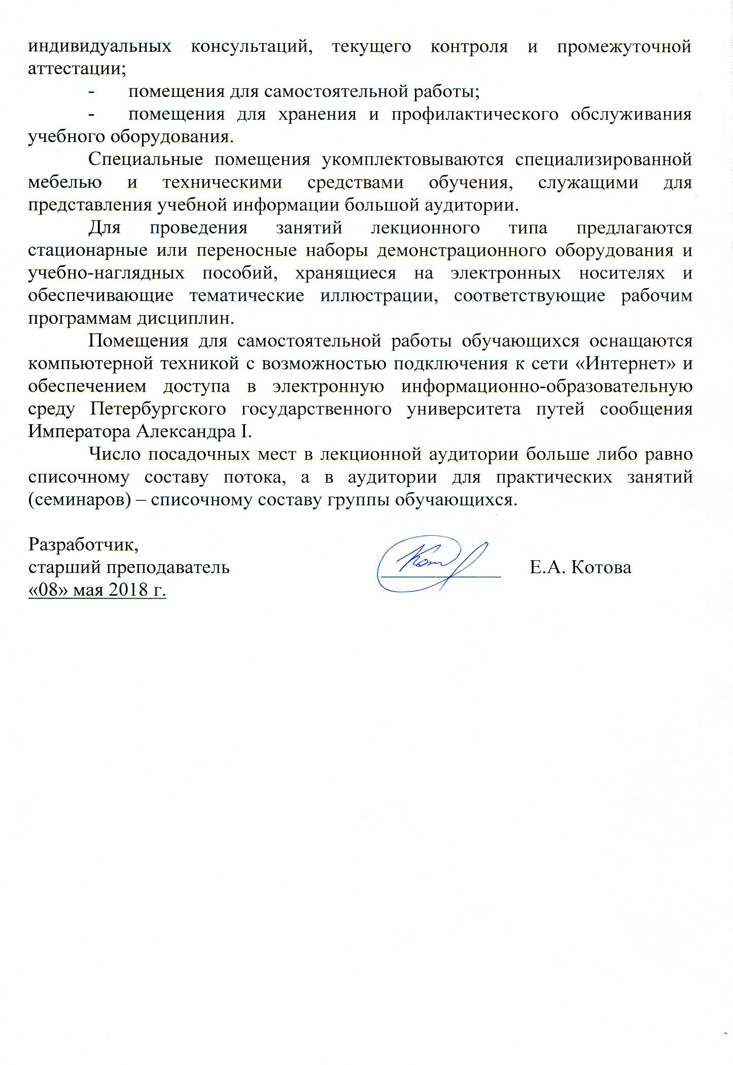
- учебные аудитории для проведения занятий лекционного типа, занятий семинарского типа, курсового проектирования, групповых и индивидуальных консультаций, текущего контроля и промежуточной аттестации;
- помещения для самостоятельной работы;
- помещения для хранения и профилактического обслуживания учебного оборудования.
Специальные помещения укомплектовываются специализированной мебелью и техническими средствами обучения, служащими для представления учебной информации большой аудитории.
Для проведения занятий лекционного типа предлагаются стационарные или переносные наборы демонстрационного оборудования и учебно-наглядных пособий, хранящиеся на электронных носителях и обеспечивающие тематические иллюстрации, соответствующие рабочим программам дисциплин.
Помещения для самостоятельной работы обучающихся оснащаются компьютерной техникой с возможностью подключения к сети «Интернет» и обеспечением доступа в электронную информационно-образовательную среду Петербургского государственного университета путей сообщения Императора Александра I.
Число посадочных мест в лекционной аудитории больше либо равно списочному составу потока, а в аудитории для практических занятий (семинаров) – списочному составу группы обучающихся.

Разработчик,  старший преподаватель | ____________ | Е.А. Котова
«08» мая 2018 г.

